34-«Как с помощью биохимического анализа можно отличить вирусы, содержащие РНК, от ДНК-содержащих? Приведите два отличия».

Эталон ответа:

1. РНК-содержащие вирусы, в отличие от ДНК-содержащих, будут иметь в своем составе урацил, а не тимин;

2. РНК-содержащие вирусы, в отличие от ДНК-содержащих, будут иметь в своем составе рибозу, а не дезоксирибозу.

34-С какой целью в некоторых регионах России-на Алтае,

в Приморье, Ростовской области-врачи рекомендуютпищу подсаливать йодированной солью, употреблять морепродукты (рыбу, морскую капусту)? Ответ поясните.

1.Йодированная соль и морепродукты являются источником

йода, который входит в состав тироксина –гормона щитовидной железы.

2. В этих районах в почве и воде значительно снижено количество

йода, и у людей наблюдается эндемический зоб (разрастание

щитовидной железы с целью компенсации нехватки гормона);

эти продукты способствуют профилактике заболеваний

щитовидной железы.

34-Почему сильное «цветение» воды в прудах и озерах

сопровождается замором рыбы.

1.«Цветение» воды вызывают сине-зеленые водоросли

(цианобактерии), а они ядовиты;

2. При фотосинтезе водоросли выделяют большое

количество кислорода, но его не хватает живым организмам,

т.к. в хорошо прогретой воде растворимость кислорода резко

снижается и он выделяется в атмосферу в виде пузырьков.

34-Преступник, чтобы скрыть следы преступления, сжег окровавленную одежду жертвы.

Судебно-медицинский эксперт установил наличие крови на одежде. Как это было сделано?

1.После сгорания в пепле остаются химические

элементы, которые входили в состав сгоревшего объекта;

2. В состав красных клеток крови-эритроцитов-входит

гемоглобин, который содержит железо; если в пепле эксперт

обнаружил повышенное содержание железа, следовательно,

на одежде была кровь.

35

Какими буквамиобозначены на рисунке

«Цикл развития папоротника» гаплоидные стадии развития?

Назовите их.

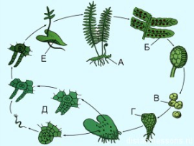

Гаплоидные стадии развития:

1.В-спора

2.Г-заросток

3.Д-антеридия, архегония, сперматозоид, яйцеклетка

35-Какие элементы строения клеточной мембраны животной

клетки обозначены на рисунке цифрами 1,2,3 и какие функции

они выполняют?

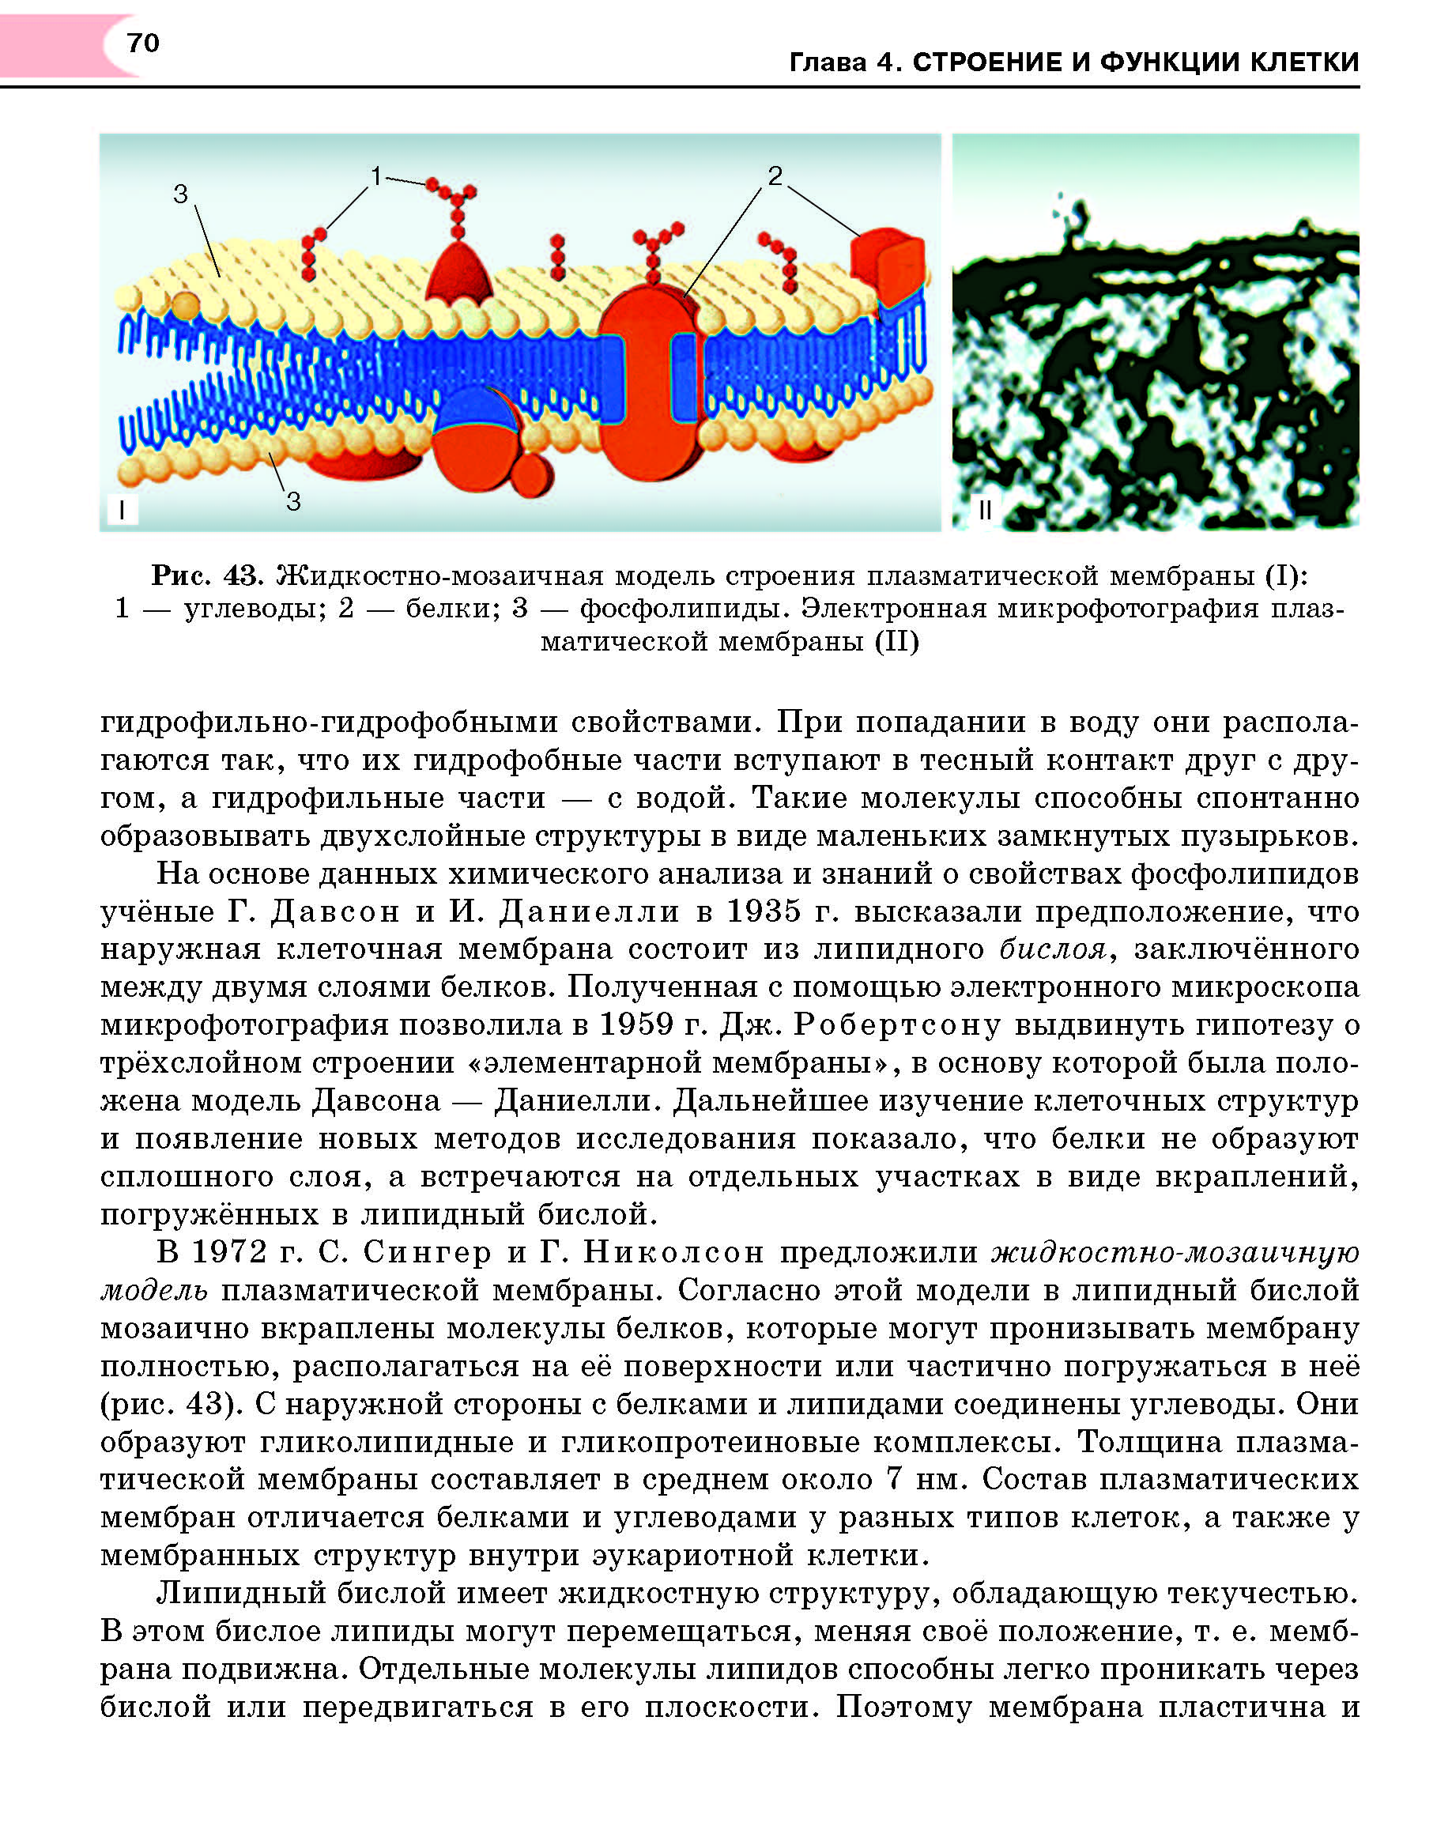

1-гликокаликс (комплекс углеводов и белков),

обеспечивает объединение сходных клеток в ткани,

выполняет сигнальную функцию;

2- молекулы белков, которые выполняют структурную

(строительную), рецепторную (сигнальную),

ферментативную (каталитическую),

транспортную и др.функции.

3-двойной слой липидов, основа клеточной мембраны,

отграничивает внутреннее содержимое клетки и

обеспечивает избирательное поступление веществ;

35

Схема строения какого вещества изображена на рисунке?

Что на рисунке обозначено цифрами 1-3?

Какова роль этого вещества?

2

3

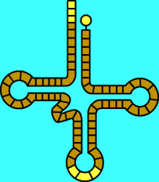

1

Молекула т-РНК;

1-антикодон; 2-акцепторный участок; 3-аминокислота;

Транспорт аминокислот к месту синтеза белка;

36-Найди ошибки в приведенном тексте. Укажите номера предложений.

1.Мочевыделительная система человека содержит почки, надпочечники, мочеточники, мочевой пузырь и мочеиспускательный канал;

2.Основным органом выделительной системы являются почки;

3.В почки по сосудам поступает кровь и лимфа, содержащие конечные продукты обмена веществ;

4.Фильтрация крови и образование мочи происходят в почечных лоханках;

5.Всасывание избытка воды в кровь происходит в канальце нефрона;

6.По мочеточникам моча поступает в мочевой пузырь.

Ошибки

1.1-Мочевыделительная система человека содержит почки, мочеточники, мочевой пузырь и мочеиспускательный канал;

2.3-В почки по сосудам поступает кровь, содержащая конечные продукты обмена веществ;

3.4-Фильтрация крови и образование мочи происходят в нефронах;

36-Кора больших полушарий образована серым веществом

1.Серое вещество состоит из длинных отростков нейронов;

2.Каждое полушарие разделяется на лобную, теменную, височную и затылочную доли;

3.В коре располагается проводник отдел анализатора;

4.Слуховая зона находится в теменной доле;

5.Зрительная зона находится в затылочной доле коры головного мозга.

Ошибки

2-Серое вещество состоит из тел нейронов;

2. 4-В коре располагается центральный отдел анализатора;

3. 5-Слуховая зона находится в височной доле;

36-Найдите ошибки в приведенном тексте и исправь их.

1. Оплодотворенные яйца печеночного сосальщика выводятся из кишечника промежуточного хозяина, и некоторые из них попадают в водоем.

2.Здесь из яиц выходят хвостатые личинки.

3.Эти личинки внедряются в тело улитки-малого прудовика, который является окончательным хозяином.

4.Покинув прудовика, хвостатые личинки превращаются в цисты.

5.Весной коровы или овцы поедают цисты и заражаются сосальщиками.

6.  В кишечнике овец паразиты освобождаются от оболочек цисты и проникают в печень хозяина.

1-Оплодотворенные яйца печеночного сосальщика выводятся из окончательного хозяина и некоторые из них попадают в водоем.

2.2-Здесь из яиц выходят личинки с ресничками.

3.3-Эти личинки внедряются в тело улитки-малого прудовика, который является промежуточным хозяином.

37-Гусеницы бабочки репной белянки имеют светло-зеленую окраску и незаметны на фоне листьев крестоцветных. Объясните на основе эволюционной теории возникновение покровительственной окраски у этого насекомого.

**Элементы ответа**

В результате наследственной изменчивости **(мутаций)** появились гусеницы со светло-зеленой окраской

Преимущественно в **БЗС** получили насекомые, окраска которых гармонировала с листьями крестоцветных, делая их менее заметными

В процессе **ест.отбора** в течение многих поколений особи с полезными признаками выживали и оставляли потомство, что привело к закреплению полезного признака

37

В искусственный водоем запустили карпов. Объясните, как это может повлиять на численность обитающих в нем личинок насекомых, карасей и щук

1.Карпы питаются личинками насекомых, поэтому численность личинок сократится;

2.По принципу закона конкурентного исключения Гаузе, карпы-конкуренты карасям, поэтому усиливается межвидовая борьба, которая приводит к вытеснению или снижению численности карасей.

3.Численность щук возрастает, так как карпы-пища для щук.

38-В чем состоит связь дыхания и фотосинтеза у растений?

Элементы ответа:

1.при фотосинтезе поглощается СО2 и выделяется О2, он используется при дыхании организмов, а СО2 идет на синтез

С6Н12 О6(глюкозы).

2.в результате фотосинтеза энергия Солнца преобразуется в энергию химических связей органических веществ, при дыхании энергия расщепления органических веществ идет на синтез АТФ

3.в результате фотосинтеза органические вещества синтезируются, а при дыхании эти вещества окисляются

38-В природе осуществляется круговорот кислорода. Какую роль играют в этом процессе живые организмы? Ответ поясните.

Кислород образуется в растениях из воды в процессе фотосинтеза и выделяется в атмосферу;

В процессе дыхания кислород используется организмами, в их клетках в процессе энергетического обмена образуется вода и углекислый газ;

Бактерии-хемосинтетики используют кислород для окисления неорганических веществ с образованием АТФ.

39-Для соматической клетки животного характерен диплоидный набор хромосом. Определите хромосомный набор (п) и число молекул ДНК (с) в клетке в конце телофазы мейоза 1 и анафазе мейоза 2. Объясните результаты в каждом случае.

Схема решения задачи:

1.В конце телофазы мейоза I набор хромосом-n,

число ДНК-2с;

2.В анафазе мейоза II набор хромосом-2 n, число ДНК-2с;

3.В конце телофазы I произошло редукционное деление, число хромосом и ДНК уменьшилось в 2 раза;

4.В анафазе мейоза II к полюсам расходятся сестринские хроматиды (хромосомы), поэтому число хромосом и ДНК равное.

**В пункте 3 и 4 дано объяснение полученных результатов.** При 1 и 2 элементе ответа ставится 1 балл, если 3 и 4 , то 3 балла.

39-Определите во сколько раз молекула белка глюкагона легче, чем кодирующий ее структурный ген. Глюкагон состоит из 29 аминокислотных остатков. Средняя масса одного аминокислотного остатка-110 а.е.м. Средняя молекулярная масса одного нуклеотида-345 а.е.м.

1.Масса белка 110х29=3190а.е.м.

2.Одна аминокислота кодируется тремя нуклеотидами, следовательно, число нуклеотидов 29х3=87

Масса гена 87х345=30015

3.Масса белка меньше массы гена в 9,4 раза

30015/3190=9,4

39

В процессе гликолиза образовалось 60 молекул ПВК (пировиноградной кислоты). Какое количество молекул глюкозы подверглось расщеплению и сколько молекул АТФ образовалось при гидролизе и при полном окислении этого количества глюкозы? Объясните полученные результаты.

1. Из одной молекулы глюкозы образуется 2 молекулы ПВК, следовательно расщеплению подверглось 30 молекул глюкозы (60/2=30).

2. При гидролизе 1 молекулы глюкозы образуется 36 молекул АТФ, а при гидролизе 30 молекул глюкозы -30х36=1080 молекул АТФ.

3. При полном окислении 1 молекулы глюкозы образуется 38 молекул АТФ, а при гидролизе 30 молекул глюкозы -30х38=1140 молекул АТФ.

39.В последовательности одной из цепей ДНК, имеющей структуру –ГЦАГГГТАТЦГТ-, произошла мутация-выпадение первого нуклеотида в четвертом триплете. Используя таблицу генетического кода, определите исходную структуру белка. Как это изменение повлияет на структуру молекулы белка? К какому типу мутаций относится данное изменение? Ответ поясните.

1.Последовательность нуклеотидов в и-РНК:-ЦГУЦЦЦАУАГЦА-;

исходная структура белка:арг-про-иле-ала;

2.В случае мутации участок молекулы белка станет короче на одну аминокислоту-АЛА-, произойдет сдвиг рамки считывания, что приведет к изменению аминокислотной последовательности в молекуле белка (первичной структуры);

3.Генная (точковая) мутация.

39Гаплоидный набор хромосом цесарки составляет 38. Сколько хромосом и молекул ДНК содержится в клетках кожи перед делением, в анафазе и телофазе митоза? Ответ поясните.

1.Перед делением хромосомы удваиваются (состоят из двух хроматид), следовательно, в клетках кожи (они имеют диплоидный набор хромосом) содержится 76 хромосом и 152 молекулы ДНК;

2.В анафазе митоза к противоположным полюсам расходятся дочерние хроматиды, но клетка еще не разделилась, следовательно хромосом 76, молекул ДНК -152(или по 76 у каждого полюса);

3.В телофазе образуются 2 дочерние клетки с диплоидным набором хромосом, которые содержат 76 хромосом и 76 молекул ДНК.

39-Белок состоит из 315 аминокислот. Установите число нуклеотидов участков молекул ДНК и и-РНК, которые кодируют данный белок, а также число молекул

т-РНК, необходимых для переноса этих аминокислот к месту синтеза белка. Ответ поясните.

1.Генетический код триплетен-одну аминокислоту кодируют три нуклеотида, число нуклеотидов на и-РНК-315х3=945;

2. Число нуклеотидов на и-РНК соответствует числу нуклеотидов на одной цепи ДНК, т.е. тоже 945 нуклеотидов;

3.Каждую аминокислоту к месту синтеза белка транспортирует одна молекула т-РНК, следовательно, число т-РНК равно числу аминокислот (315 молекул т-РНК).

40-

**Проанализируйте результат скрещивания, сделайте вывод о характере наследования и объясните причины таких результатов.**

У кукурузы гены «укороченные междоузлия»(b) и «зачаточная метелка» (v) являются рецессивными. При проведении анализирующего скрещивания растения, имеющего нормальные междоузлия и нормальную метелку, получено потомство: 48% с нормальными междоузлиями и нормальной метелкой, 48% с укороченными междоузлиями и зачаточной метелкой, 2% с нормальными междоузлиями и зачаточной метелкой, 2% с укороченными междоузлиями и нормальной метелкой. Определите генотипы родителей и потомства. Составьте схему скрещивания задачи. Объясните полученные результаты. Какие законы наследственности проявляются в данном случае?

Схема решения задачи:

Генотипы родителей: норма BbVvxbbvv

Гаметы BVBvbVbvbv

Генотипы потомства:

48% - BbVv, с нормальными междоузлиями и нормальной метелкой

48% - bbvv, с укороченными междоузлиями и зачаточной метелкой

2% -Bvbv с нормальными междоузлиями и зачаточной метелкой,

2% - bbVv с укороченными междоузлиями и нормальной метелкой.

Появление в потомстве двух многочисленных групп (по 48%) позволяет сделать вывод о сцепленном характере наследования этих генов, наличие еще 2-х групп (по 2%) объясняется нарушением сцепления генов в результате кроссинговера; проявляются законы Моргана о сцепленном наследовании и нарушении сцепления генов.

40. От персидской кошки с белой окраской шерсти и оранжевыми глазами и шоколадного кота с медными глазами родились белые котята с оранжевыми глазами. При скрещивании между собой кошек и котов из F1 всегда получали котят

белого цвета с оранжевыми глазами и шоколадных с медными глазами.

Составьте схему решения задачи. Определите генотипы родителей,

потомков F1 и F2. Какие законы наследственности в них проявляются?